УТВЕРЖДАЮ:
Начальник отдела культуры
Муниципального образования –
Шиловский муниципальный район
Рязанской области
__________И.А. Жарикова
«__»___________2011 год

ИНФОРМАЦИОННЫЙ ОТЧЕТ | 2010
Муниципальное учреждение культуры «Шиловский районный Дворец культуры»

1. ОСНОВНЫЕ НАПРАВЛЕНИЯ ДЕЯТЕЛЬНОСТИ
ДВОРЦА КУЛЬТУРЫ.

Время неумолимо в своем движении, но каждый год наша страна отмечает этот праздник – День Победы в Великой Отечественной войне, войне в которой решалось: быть или не быть человечеству. Каждый год история отсчитывает новый срок, отделяющий ее от победного мая 1945 года.
Великой и незабываемой датой в истории России стало празднование 65-летия Победы в Великой Отечественной войне. В связи с этим деятельность районного Дворца культуры в 2010году была направлена на повышение уровня подготовки и проведения праздничных мероприятий, усиление работы творческих коллективов, формирование репертуара военно-патриотической направленности, развитие художественного самодеятельного творчества, укрепление материально-технической базы.

2.ОРГАНИЗАЦИЯ ДОСУГА РАЗЛИЧНЫХ ГРУПП
НАСЕЛЕНИЯ.

2.1 Организация и проведение конкурсов,
фестивалей, праздников

Культработники – это подвижники, каждодневным трудом подтверждающие, что «не хлебом единым жив человек». И в первую очередь нужно думать о творчестве и о том, как отвлечь людей от их забот и подарить им еще один праздник.
За прошедший 2010 год Шиловским районным Дворцом культуры было проведено: 335 культурно – массовых мероприятий.

( + 6 мероприятий к 2009году)

В прошедшем 2010 году все коллективы имеющие звание «народный» приняли самое активное участие в областных фестивалях и конкурсах.
«Песни моей души» под таким названием проходил 7 областной конкурс народно-певческих коллективов, посвященный 65 – летию Победы в Великой Отечественной войне. Шиловский район представил Народный ансамбль песни и танца «Истоки», в его репертуаре прозвучали произведения В.Красноперова, муз. Е.Проскоковой «Дороги войны»; р.н.п. сл.Ф.Глинки, обр. В.Коршунова «Вот мчится тройка удалая»; сл.Ю.Погорельского, муз. Е.Барыбина «Семеновна». Народный ансамбль песни и танца «Истоки» под руководством В.Коршунова показал свое мастерство на профессиональном уровне. Из всех участников единственный коллектив, который использовал в своем репертуаре четырехголосное пение, музыкальное сопровождение коллектива (ансамбль русских народных инструментов «Карусель» руководитель Ю.Бородкин) и танцевально – хореографическую композицию (балетмейстер Е.Беспалова).
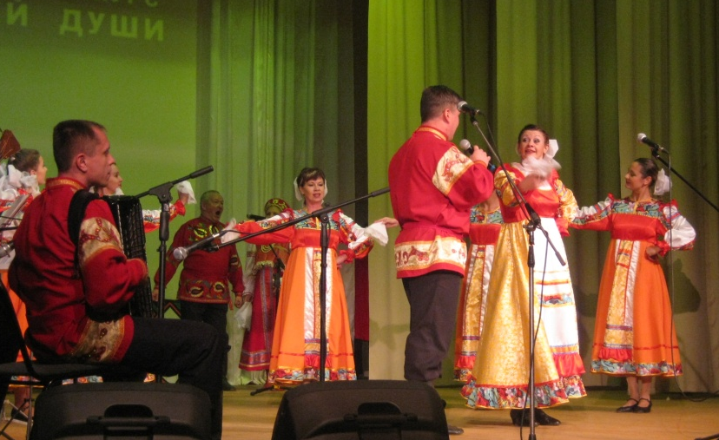
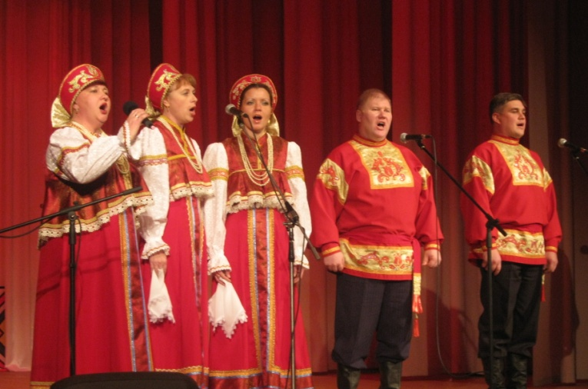

Награда – диплом Лауреата 2 степени за высокий исполнительский уровень, сценическую культуру и активное участие в конкурсе «Песни моей души». Руководитель коллектива В. Коршунов награжден Дипломом за лучшую аранжировку произведения русской классики.

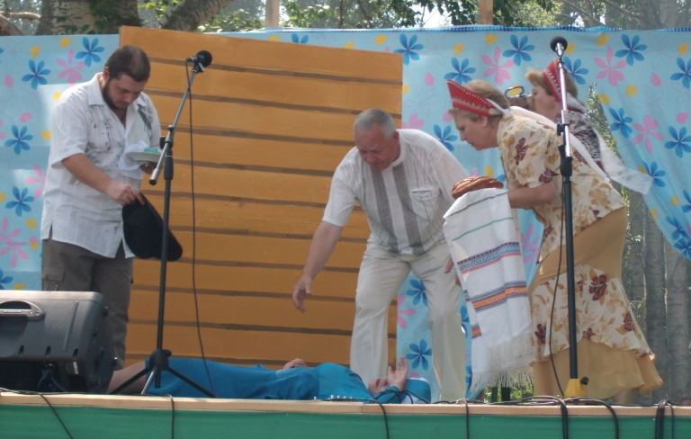
На областном смотре эстрадных любительских театров малых форм на соискание звания «Народный коллектив любительского художественного творчества Рязанской области», Народный театр народной эстрады «Россичи» под руководством Т.И. Киселевой с программой «К нам ломиться в дверь не надо, заходите, мы вам рады» получил диплом за участие.

В декабре коллектив был приглашен, на областной фестиваль народного творчества «Наследство ратной славы», как один из лучших коллективов Рязанской области.
«Образцовый самодеятельный коллектив Рязанской области» - хореографический коллектив «Юность» - руководитель Е.А. Опенченко принял участие в Межрегиональном празднике духовой музыки «Играйте оркестры, победные марши!», посвященном 65-летию Победы в Великой Отечественной войне, с хореографической композицией «Военные вальсы», где был награжден Дипломом. В этом же году, коллектив участвовал в областном смотре-конкурсе детского танца «Катюша» и получил Диплом за раскрытие и воплощение военно-патриотической тематики. «Равняемся на Победу» под таким названием прошел районный смотр строя и песни. Вот как писала об этом районная газета «Шиловский вестник»: - « А далее трогательный вальс. Юноши в солдатской форме и девушки в летних воздушных платьицах закружились в прощальном танце. Прощай юность! Вчерашним школьникам пора в путь – дорогу, дорогу дальнюю – дальнюю, на войну. Эта яркая картина тронула душу каждого из собравшихся…». Ансамбль награжден Грамотой управления образования.
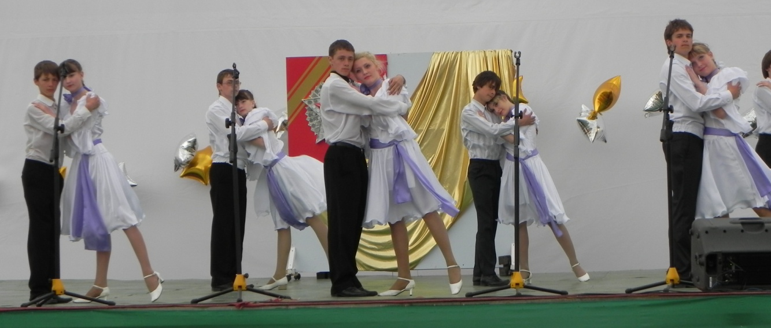

Коллектив народного духового оркестра под руководством М.В. Нездвецкого – участник Межрегионального праздника духовой музыки «Играйте оркестры, победные марши!», посвященного 65 годовщине Победы в Великой Отечественной войне. Зрители и жюри по достоинству оценили выступление коллектива. Он был отмечен почетным Дипломом за высокий исполнительский уровень. Коллектив был награжден Дипломом за участие в районном смотре строя и песни «Равняемся на Победу».
В 2010 году дирижер Народного духового оркестра Нездвецкий М.В. – за многолетний плодотворный труд, большой вклад в развитие культуры Рязанской области и в связи с Днем работника культуры награжден Почетной грамотой комитета по культуре и туризма Рязанской области.
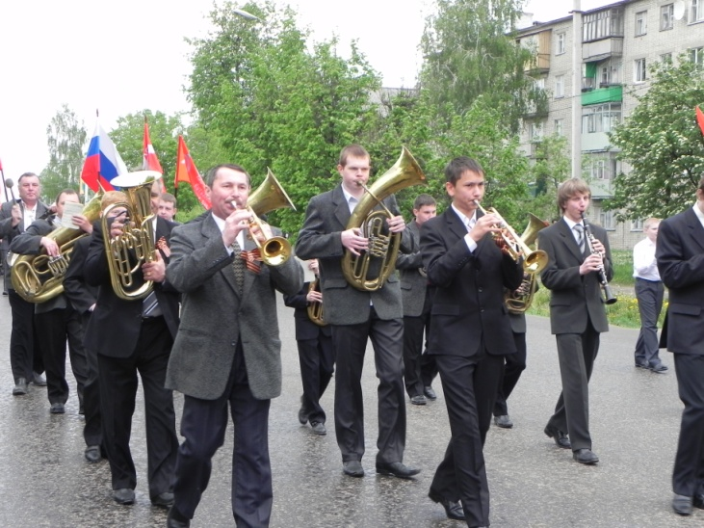
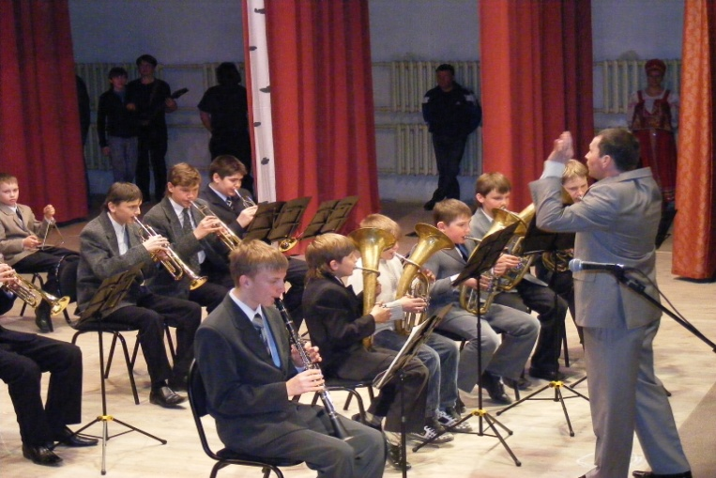

Народный театр (режиссер З.А.Ларина) на 13 областном конкурсе – фестивале любительских театров Рязанской области «Губернские подмостки» показал спектакль «Ромео и Джульетта в солдатских шинелях», где стал Дипломантом.
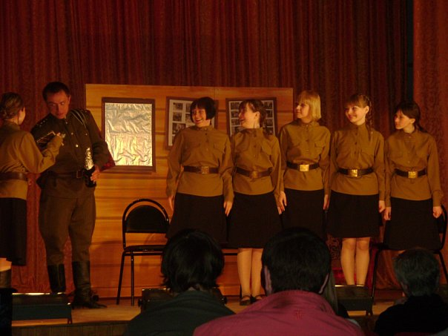
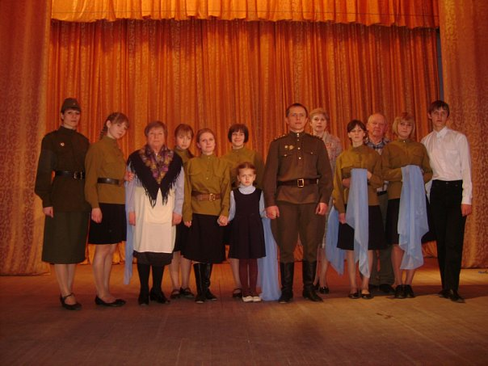

В 2010 году приказом Комитета по культуре и туризму Рязанской области №696 от 30.11.2010г. все коллективы подтвердили почетное звание «народный» - сроком на три года.

Коллектив Дворца культуры обладающий высоким уровнем культуры труда, высоким профессионализмом, мобильностью и работоспособностью традиционно входит в состав оргкомитетов мероприятий самого высокого уровня, проводимых в поселке. Специалисты РДК являются соорганизаторами в подготовке, разработке режиссёрской концепции и проведении официальных мероприятий как поселкового, так и областного уровня.
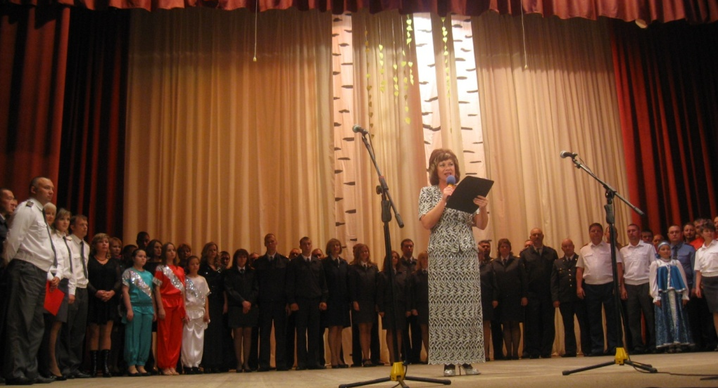
«Ой ты, Русь, моя родина кроткая…» под таким название прошел областной зональный смотр-конкурс коллективов самодеятельного художественного творчества сотрудников органов и подразделений Внутренних дел Рязанской области, посвященный 115-годовщине со Дня рождения С. Есенина.

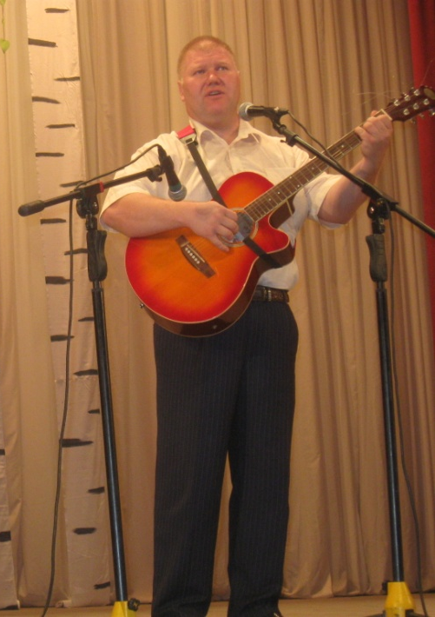
Лейтмотивом праздника со сцены проникновенно звучали прекрасные строки есенинских стихов. Зрители увидели много интересных конкурсных программ, а членам жюри трудно было выбрать лучших. Момент объявления победителей. Первое место разделили сотрудники органов и подразделений Внутренних дел по Шиловскому району и г. Сасово. Победителей и гостей поздравили и подарили свои песни лучшие солисты Дворца культуры.

Впервые на сцене районного Дворца культуры прошел Областной юбилейный праздник работников территориальной подсистемы РСЧС Рязанской области по предупреждению и ликвидации чрезвычайных ситуаций. За 20 лет работы, службой по ЧС сделано немало и спасена ни одна человеческая жизнь.
Высокие гости приняли участие в открытие нового здания Шиловской спасательно- поисковой станции, на площади около Дворца культуры, где проходил сбор были вручены ключи от новых пожарных машин представителям районов. В торжественной обстановке были подведены итоги уходящего года. Отрадно отметить, что среди муниципальных образований первое место присуждено Шиловскому району. Вручен переходящий кубок и почетная грамота Губернатора.
Юбилейный год работникам МЧС запомнится надолго, ведь многим из них были вручены награды и в их честь звучали песни.

В рамках 65-летия Великой Победы прошел ряд районных мероприятий, где самодеятельные коллективы РДК приняли самое активное участие. Содержательным, зрелищным и ярким был районный смотр самодеятельного художественного творчества «Славен подвиг бессмертный…». Ведущие коллективы и солисты Дворца культуры не одно десятилетие участвуют в подобных праздниках. У артистов РДК не существует возрастной планки поклонников, потому что временной и жанровый предел репертуара разнообразен и широк. Хочется отметить талант и исполнительское мастерство, любимых зрителями солистов –
С.Артюшину, К.Чекалкину, Ю.Бородкина, Е.Сошину, А. Карпунину,
И. Колесниченко.

